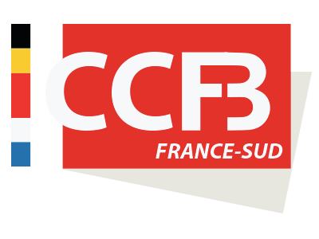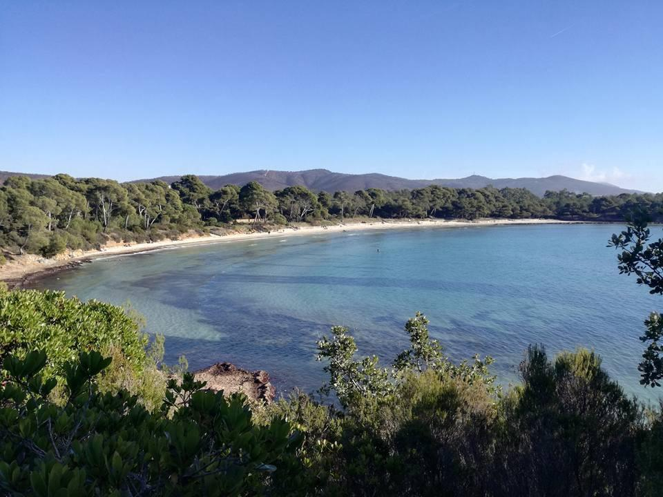
Chambre de Commerce Franco-Belge
Business Club du Var
NOTRE VISION
L’Europe est une formidable opportunité pour tisser des liens économiques entre nos entreprises.
La Belgique a une attache particulière dans le Sud de la France.
Cela ne tient pas seulement à la différence de climat, mais également à la convivialité des peuples, l’attachement à une certaine manière de vivre ensemble et à la position géostratégique du Var en Méditerranée.
NOTRE AMBITION
Participer au développement des liens économiques forts entre nos deux pays tout en attirant l’attention des politiques locaux comme des institutions économiques, de l’intérêt de miser sur une relation Nord/Sud où les atouts de la proximité comme de la langue doivent faciliter de beaux projets.
Mais aussi, identifier et réunir ces entrepreneurs dans un esprit de convivialité collaborative, convaincus que c’est dans la bonne humeur que les meilleures affaires se déroulent.
NOTRE MISSION
Réunir les Belges francophones et néerlandophones dans le Var ainsi que les entrepreneurs du Sud intéressés par le développement de leurs affaires en Belgique.
Participer à l’organisation de sessions d’information sur les opportunités d’investissements en Belgique et dans le Var.
Mobiliser et accompagner les projets portés en collaboration avec les structures étatiques existantes. Faciliter la mise en relation.
NOS VALEURS
Générosité & partage • Engagement • Convivialité
NOS OBJECTIFS DE 2020 À 2022

La CCFB France-Sud et le Business Club Var souhaitent remplir, dans les 3 prochaines années, les objectifs suivants :

Atteindre les 50 membres, professionnels engagés sur le territoire,

Organiser et/ou participer à 30 événements locaux pour informer et promouvoir des initiatives économiques,

Être un des points de contact business engagé pour l’implantation des entrepreneurs belges dans le Var ainsi que pour des entrepreneurs français du Var qui souhaitent s’implanter en Belgique,

Développer un réseau d’affaires bienveillant entre les membres du Club.
Chaque membre présentera et parrainera un nouveau candidat une fois par an.

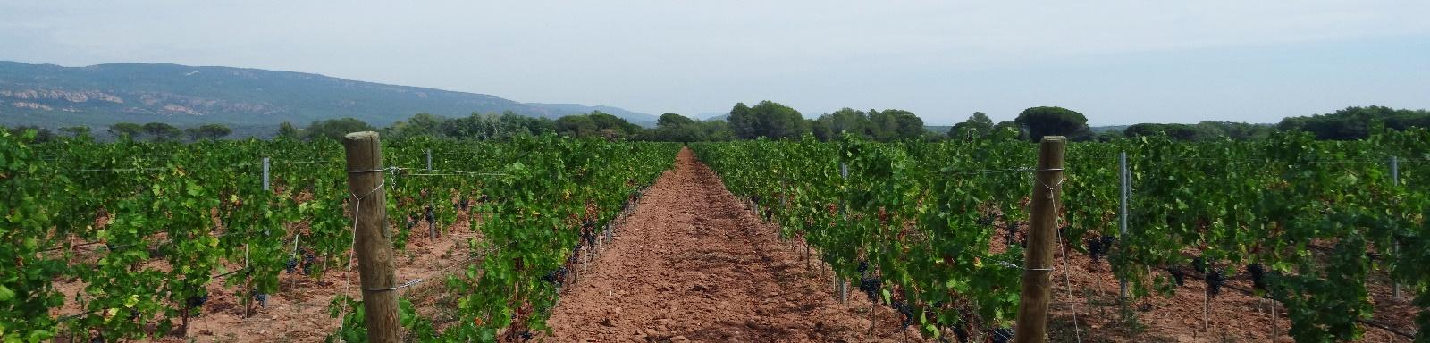

ONZE VISIE
Europa is een uitstekende opportuniteit om netwerken te creëren tussen bedrijven.
België heeft een uniek band met het zuiden van Frankrijk.
Dit geldt niet enkel voor het zonnige klimaat, maar ook voor de gemoedelijke omgang met de lokale bevolking, het vasthouden aan hun manier van samenleven en de geografisch – strategische positie van het departement Var aan de Middellandse Zee.
ONZE AMBITIE
Deelnemen aan de uitbouw van sterke economische banden tussen onze twee regio’s, met aandacht voor de respectievelijke lokale politiek, de economische instanties, het belang van een goede relatie Noord/Zuid, waar het voordeel van nabijheid en de taal, mooie projecten moet toelaten.
Maar ook, ondernemers identificeren en samenbrengen in een sfeer van gemoedelijke samenwerking, waarbij we overtuigd zijn dat met een goed humeur, de beste zaken zullen ontplooid worden.
ONZE MISSIE
Het samenbrengen in de Var van alle Belgen (Franstalig en Nederlandstalig), samen met de ondernemers van de Var die interesse tonen om hun zaken met België verder te ontwikkelen.
Deelnemen aan bijeenkomsten over de opportuniteiten om te investeren in België en in het departement Var.
Begeleiden en ondersteunen van projecten in samenwerking met bestaande structuren, overheden en administraties.
Gemak van netwerking en relaties leggen.
ONZE WAARDEN
Vrijgevig & delen – Engagement – Gezelligheid
ONZE DOELSTELLINGEN VOOR DE PERIODE 2020 tem 2022
De CCFB France-Sud en de Business Club van het departement Var (83) wensen in de loop van de komende drie jaar, volgende doelstellingen te bereiken:
- Een ledenaantal van 50 leden, ondernemers, geëngageerd en van de regio
- Organiseren en/of deelnemen van 30 lokale evenementen om u te informeren of om economische initiatieven te promoten.
- Het eerste aanspreekpunt – business contact worden voor de vestiging van Belgische ondernemers in de Var van Franse ondernemers uit het Zuiden in België.
- Toezien op de ontwikkeling van een business-netwerk tussen de leden van de club
- Elk lid brengt per jaar een nieuw lid aan en begeleidt hem/haar.

